**Лабораторная работа №5 – USB-устройства**

1. Что такое USB, и для чего он используется?

Интерфейс USB (Universal Serial Bus) – универсальный стандарт подключения к ПК и другим вычислительным устройствам различного периферийного оборудования.

1. Какие типы USB-коннекторов существуют, и какие устройства они обычно поддерживают?

Основные типы USB-коннекторов:

* USB Type-A: наиболее распространенный коннектор. Обычно его можно найти на компьютерах, ноутбуках, зарядных устройствах и многих других устройствах.

USB Type-A поддерживает высокоскоростную передачу данных и может предоставлять электропитание устройствам.

* USB Type-B: для подключения к принтерам, сканерам и некоторым другим ПУ. Варианты Type-B коннекторов: Mini-USB-B и Micro-USB-B, применяемые в более компактных устройствах.
* USB Type-C: Это более новый и универсальный коннектор, который можно использовать в любом положении. Этот коннектор широко используется в современных ноутбуках, смартфонах, планшетах и других устройствах.

USB Type-C обеспечивает высокоскоростную передачу данных, поддерживает подачу электропитания (в том числе для зарядки устройств) и даже может передавать видеосигнал.

1. Каковы основные различия между USB 2.0, USB 3.0 и USB 3.1?

USB 2.0:

Скорость передачи данных: До 480 Мбит/с.

Электропитание: Предоставляет до 500 мА электропитания на устройство.

Количество проводов: 4 провода (2 для данных, 2 для питания).

Распространение: используется во многих старых устройствах.

USB 3.0:

Скорость передачи данных: До 5 Гбит/с.

Электропитание: Предоставляет до 900 мА электропитания на устройство.

Количество проводов: 9 проводов (4 для данных, 5 для питания и заземления).

Распространение: Введен в 2008 году, стал более распространенным в последующие годы.

USB 3.1:

Скорость передачи данных: USB 3.1 Gen 1 (ранее известный как USB 3.0) до 5 Гбит/с, USB 3.1 Gen 2 до 10 Гбит/с.

Электропитание: Поддерживает увеличение предоставляемой мощности (Power Delivery), что позволяет передавать больше электропитания для зарядки устройств.

Количество проводов: Зависит от реализации, но обычно используется 24 провода (12 для данных, 4 для питания, остальные для других функций).

Распространение: более современная версия.

1. Как работает принцип передачи данных через USB?
2. Физическое подключение:

Устройства подключаются друг к другу или к хост-компьютеру через USB-кабель.

1. Идентификация и начало коммуникации:

Когда устройство подключается, происходит процесс идентификации. Хост определяет, какое устройство было подключено, и устанавливает связь.

1. Коммуникация и протоколы:

USB использует различные протоколы для передачи данных. Для устройств, таких как клавиатуры и мыши, используется протокол HID (Human Interface Device). Для устройств хранения данных, таких как флеш-накопители, используется протокол Mass Storage.

1. Пакетирование данных:

Данные передаются в виде пакетов. Каждый пакет содержит заголовок, который обычно включает идентификатор устройства, длину данных и другую информацию.

1. Скорость передачи данных:

USB поддерживает разные скорости передачи данных в зависимости от версии (например, USB 2.0, USB 3.0, USB 3.1) и типа устройства.

1. Управление электропитанием:

USB также предоставляет возможность управления электропитанием. Устройства могут получать питание от хоста (например, флеш-накопители) или, в некоторых случаях, обратно подавать питание хосту.

1. Отключение и завершение передачи данных:

После завершения передачи данных устройства могут быть безопасно отключены, и хост завершает связь.

1. Какие стандарты и спецификации определяют технические характеристики USB?

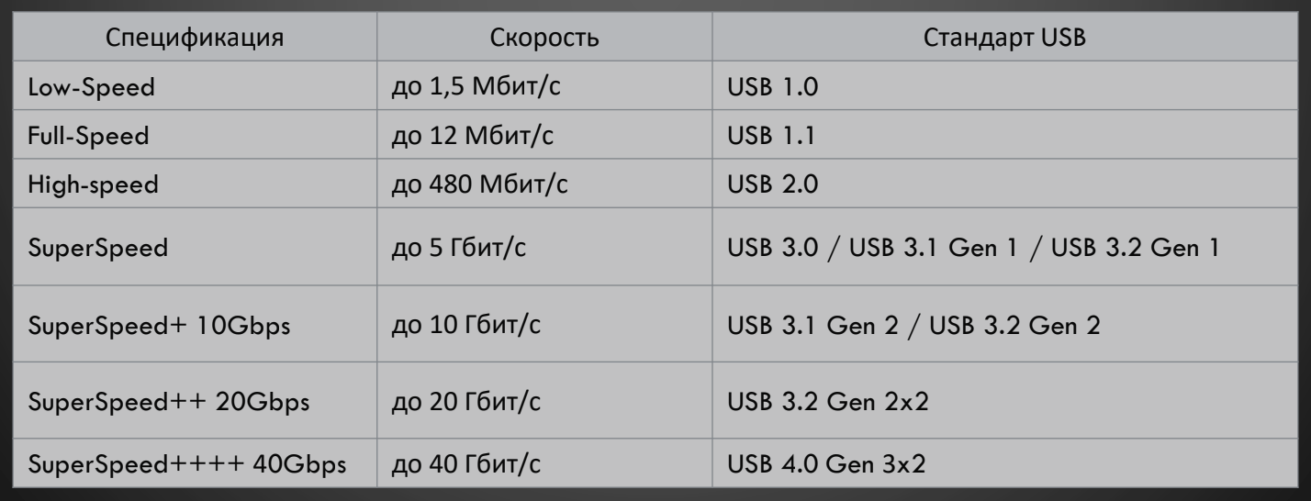

1. Какие виды USB-кабелей существуют, и какие они имеют различия?

Основных видов USB-кабелей:

USB Type-A to Type-B:

Описание: Этот кабель используется для подключения устройств, таких как принтеры и сканеры, к компьютерам.

USB Type-A to Type-C:

Описание: Этот кабель используется для подключения устройств с USB Type-C разъемами к стандартным USB-портам на компьютерах, зарядных устройствах и других устройствах.

USB Type-C to Type-C:

Описание: Этот кабель обеспечивает подключение между устройствами с USB Type-C разъемами. Он может использоваться для зарядки, передачи данных и подключения различных периферийных устройств.

Micro-USB to USB Type-A:

Описание: Этот кабель часто используется для зарядки и подключения устаревших мобильных устройств, камер, Bluetooth-гарнитур и других устройств к стандартным USB-портам.

USB 3.0 / 3.1 Type-A to Type-B:

Описание: Эти кабели обеспечивают более высокие скорости передачи данных (до 5 Гбит/с для USB 3.0 и до 10 Гбит/с для USB 3.1). Используются для подключения устройств, таких как внешние жесткие диски и принтеры, к компьютерам.

USB On-The-Go (OTG):

Описание: Кабель с разъемом USB Type-A на одном конце и Micro-USB или USB Type-C на другом. Позволяет устройствам, таким как смартфоны или планшеты, действовать в режиме хоста и подключать другие устройства, такие как флеш-накопители или клавиатуры.

USB Extension Cables:

Описание: Используются для увеличения длины подключения между устройствами и USB-портами. Могут быть различной длины.

1. Какие преимущества и недостатки USB в сравнении с другими интерфейсами передачи данных?

Преимущества USB:

Универсальность;

Простота подключения;

Энергопитание: USB-порты предоставляют электропитание подключенным устройствам, что удобно для зарядки мобильных устройств и других периферийных устройств.

Высокая скорость передачи данных: Стандарты USB 3.0 и 3.1 обеспечивают высокие скорости передачи данных, что делает их эффективными для синхронизации файлов.

USB Type-C и Power Delivery: USB Type-C коннекторы и стандарт Power Delivery добавляют функциональность, такую как обратная совместимость, более высокая мощность для зарядки устройств и возможность передачи видеосигнала.

USB On-The-Go (OTG): Позволяет мобильным устройствам действовать в режиме хоста и подключать другие устройства.

Недостатки USB:

Ограниченная дальность передачи: USB-кабели обычно имеют ограниченную длину, что может ограничивать расстояние между устройствами.

Скорость передачи данных: Некоторые другие интерфейсы, такие как Thunderbolt, могут предоставлять более высокие скорости передачи данных.

Коннекторы могут изнашиваться: Повторное подключение и отключение USB-кабелей может привести к износу коннекторов, особенно в случае частого использования.

Более сложные устройства могут требовать дополнительных драйверов: Некоторые устройства, такие как высокопроизводительные звуковые карты или видеокарты, могут требовать дополнительных драйверов для корректной работы.

Совместимость: В редких случаях могут возникнуть проблемы с совместимостью между различными устройствами или портами.

1. Какие устройства могут быть заряжены через USB, и как работает стандарт USB Power Delivery (PD)?

USB Power Delivery (PD) – это стандарт, разработанный для обеспечения более высокой мощности передачи через USB-кабели. С его помощью устройства (смартфоны. планшеты, ноутбуки, powerbanks, наушники, камеры) могут заряжаться быстрее и поддерживать более мощные функции.

1. Договоренность о мощности: Перед началом зарядки устройства обмениваются информацией о поддерживаемой мощности. Это включает в себя согласование по напряжению и току.
2. Динамическое регулирование мощности: Устройства могут динамически адаптировать уровень мощности в зависимости от своих потребностей и возможностей источника питания.
3. Поддержка различных уровней напряжения и тока: USB PD может работать с разными уровнями напряжения и тока в зависимости от типа устройства и его требований к зарядке.
4. Поддержка разных устройств.
5. Обратная совместимость: USB PD обеспечивает обратную совместимость с предыдущими версиями USB, что означает, что устройства с различными версиями USB могут взаимодействовать.
6. Какие меры безопасности могут быть применены для защиты от угроз, связанных с использованием USB-портов? Каковы перспективы развития технологии USB в будущем?

Меры безопасности для защиты от угроз, связанных с использованием USB-портов:

USB Data Blockers (или USB Condoms) — это устройства, которые блокируют передачу данных по USB-кабелю, позволяя только зарядку.

Отключение USB-портов:

В некоторых организациях и компаниях USB-порты на компьютерах отключаются для снижения риска передачи вредоносного программного обеспечения через USB-устройства.

Использование устройств с ограниченными правами.

Антивирусное программное обеспечение.

Безопасное удаление устройств.

Обновление программного обеспечения:

Регулярно обновляйте операционные системы и антивирусное программное обеспечение, чтобы воспользоваться последними исправлениями и улучшениями безопасности.

Перспективы развития технологии USB в будущем:

USB4 и увеличение скорости передачи данных:

USB4 предоставляет еще более высокие скорости передачи данных (до 40 Гбит/с), что обеспечивает более быстрый обмен информацией между устройствами.

Улучшенная поддержка видео:

Развитие технологии USB Type-C и USB Power Delivery позволяет более эффективно передавать видеосигналы.

Увеличенная мощность и зарядка устройств:

Развитие USB Power Delivery позволяет увеличивать мощность зарядки и поддерживать более мощные устройства, включая ноутбуки и другие высокопроизводительные гаджеты.

Развитие USB Type-C.

Интеграция технологий Power Delivery и Data Transfer.

Беспроводные технологии и USB.

Усиленные меры безопасности:

С тем, как угрозы безопасности эволюционируют, ожидается, что будут внедрены дополнительные меры безопасности, такие как улучшенные протоколы шифрования и проверки подлинности для USB-устройств.

1. Что представляет собой интерфейс Inter-Chip (IC) в контексте USB, и какие его особенности и применения?

В контексте USB, термин Inter-Chip (IC) обычно используется в отношении коммуникаций между чипами или компонентами внутри устройства, использующего USB-интерфейс.

Inter-Chip Communication (межчиповая коммуникация) в USB связана с обменом данными между различными частями или подсистемами на уровне микросхемы.

Особенности интерфейса Inter-Chip (IC) в контексте USB:

2. **Эффективность и оптимизация:**

- Использование интерфейса Inter-Chip внутри устройства может быть более эффективным и оптимизированным, чем передача данных через внешний USB-интерфейс. Это может улучшить производительность и уменьшить задержки в обмене данными.

3. **Низкая латентность:**

- Внутренние коммуникации между чипами обычно предоставляют более низкую латентность по сравнению с передачей данных через внешний USB-кабель. Это важно для задач, требующих быстрого обмена данными между компонентами устройства.

4. **Экономия энергии:**

- Использование интерфейса Inter-Chip внутри устройства может снизить потребление энергии по сравнению с постоянной передачей данных через внешний USB-интерфейс.

Применения интерфейса Inter-Chip (IC) в контексте USB:

5. **Применение во встраиваемых системах:**

6. **Мультичиповые платформы:**

- На мультичиповых платформах, таких как системы на кристалле (SoC), где различные функциональные блоки интегрированы на одном кристалле, Inter-Chip Communication обеспечивает внутреннюю связь между этими блоками.

8. **Оптимизированные решения для конкретных задач:**

- Использование интерфейса Inter-Chip может быть оптимизированным под конкретные требования устройства, предоставляя более гибкие и эффективные решения для обмена данными между его частями.

Общие цели интерфейса Inter-Chip в контексте USB включают повышение эффективности, снижение задержек и улучшение обмена данными внутри устройства.

1. Что такое беспроводный USB, и какие технологии используются для беспроводной передачи данных в рамках беспроводного USB-интерфейса?

Беспроводный USB (Wireless USB) – это стандарт беспроводной связи, который расширяет функциональность классического USB, позволяя передавать данные между устройствами без использования физических кабелей.

Технологии, используемые в беспроводном USB:

Ultra-Wideband (UWB):

Технология использует широкий диапазон радиочастот для передачи данных с высокой пропускной способностью и низкой потребляемой мощностью.

Bluetooth:

Она предоставляет надежное и энергоэффективное соединение, но обычно имеет более низкую скорость передачи данных по сравнению с другими технологиями.

WiMedia Alliance Standard:

Стандарт WiMedia Alliance определяет протоколы и технологии для беспроводного USB, использующие UWB. Этот стандарт обеспечивает высокую скорость передачи данных, низкую задержку и устойчивость к помехам.

Wireless USB (WUSB):

Wireless USB — это спецификация, разработанная USB Implementers Forum (USB-IF), для беспроводной передачи данных, сохраняя схему подключения и протоколы USB. WUSB использует UWB для достижения высоких скоростей передачи данных на короткие расстояния.

1. Что такое метод связи (Communication Method) в контексте USB, и какие методы связи поддерживаются?

В контексте USB, термин "метод связи" (Communication Method) обычно относится к способу взаимодействия и обмена данными между USB-устройством и хост-компьютером или другими устройствами. Метод связи определяет, какие протоколы и процедуры используются для передачи данных.

Существует несколько методов связи в USB, и два основных класса устройств, которые определяются методами связи, это устройства управления и устройства передачи данных.

Устройства Управления (Control Transfer):

Control Transfer (Управляющая передача):

Control Transfer используется для обмена командами и настройками между хост-компьютером и USB-устройством. Этот метод предоставляет механизм управления, конфигурации и запроса статуса устройства. Control Transfer осуществляется через Endpoint 0, который является обязательным для всех USB-устройств.

Устройства Передачи данных (Bulk Transfer, Interrupt Transfer, Isochronous Transfer):

Bulk Transfer (Пакетная передача):

Bulk Transfer используется для передачи больших объемов данных без гарантии времени доставки.

Interrupt Transfer (Интерраптные передачи):

Interrupt Transfer предназначен для передачи данных с низкой задержкой и небольшими объемами данных, часто используется для обмена данными с устройствами, которые регулярно отправляют или получают данные с небольшим интервалом.

Isochronous Transfer (Изохронные передачи):

Isochronous Transfer используется для передачи данных с гарантированным временем доставки, но без гарантии доставки каждого пакета данных. Этот метод применяется в приложениях, где важна своевременная передача данных, например, в аудио- и видеоустройствах.

Например, устройство передачи данных, такое как принтер, может использовать Bulk Transfer для эффективной передачи больших объемов данных, в то время как аудиоустройство может использовать Isochronous Transfer для гарантированного времени доставки аудиосигнала.

1. Какие особенности физического уровня (Physical Layer) присутствуют в структуре USB, и какие сигналы используются для передачи данных?

Физический уровень (Physical Layer) в структуре USB обеспечивает передачу сигналов между устройствами через физическую среду, такую как провод или медный трек на печатной плате. USB использует дифференциальную передачу данных, что повышает устойчивость к помехам и шумам.

Основные особенности физического уровня USB включают в себя:

1. **Дифференциальная передача:**

- USB использует дифференциальную передачу данных, где информация передается по двум проводникам: D+ (Differential Plus) и D- (Differential Minus). Этот метод помогает снижать влияние внешних помех на передаваемый сигнал.

2. **Шина с общим заземлением (Shared Ground Bus):**

- USB использует общую заземленную шину, что означает, что оба проводника данных дифференциальной пары ссылаются на общий уровень заземления.

5. **Кодирование данных:**

- Для кодирования данных на физическом уровне USB используется метод NRZI (Non-Return-to-Zero Inverted). В этом методе изменение уровня напряжения происходит, когда на входе появляется логическая "1", а отсутствие изменения соответствует логической "0".

Сигналы:

1. Какова структура пакетов данных в USB?

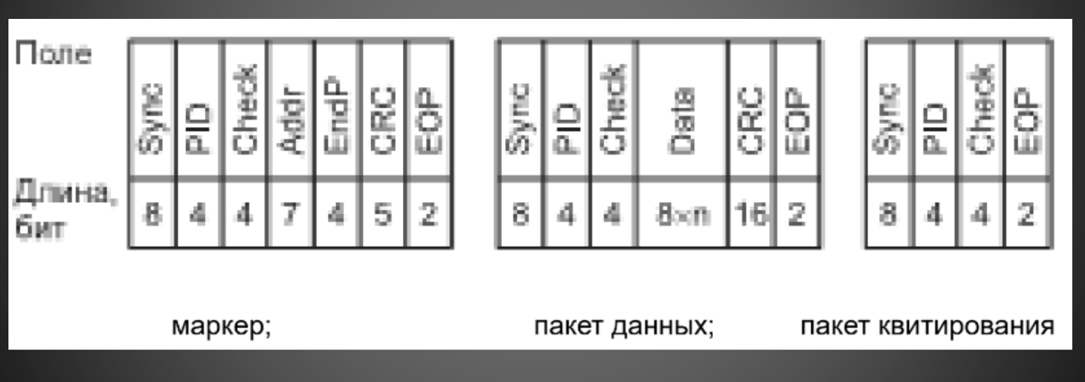

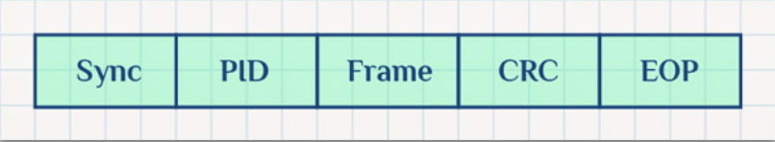

1. Как происходит инициализация USB-устройств при их подключении к компьютеру или другому хост-контроллеру?

Вот общий процесс инициализации USB-устройств:

Обнаружение подключения:

Когда USB-устройство подключается к хост-контроллеру (например, к USB-порту на компьютере), хост обнаруживает это событие. Это может быть сопровождено генерацией соответствующего события в операционной системе.

Установка электрического соединения:

Происходит установка электрического соединения между устройством и хостом. Это включает в себя обнаружение сигналов D+ и D- (для контроля направления) и применение электропитания к устройству (если оно является активным).

Начальная идентификация (Enumeration):

Происходит процесс начальной идентификации, который включает в себя определение типа устройства, присвоение ему уникального адреса, идентификацию его характеристик (например, максимальной скорости передачи данных, типа устройства).

Выделение ресурсов:

Хост-контроллер выделяет ресурсы для взаимодействия с устройством. Это может включать в себя выделение буферов памяти, установку параметров передачи данных и другие ресурсы, необходимые для обмена информацией.

Загрузка драйверов:

Если устройство требует драйвера для правильной работы, хост-контроллер начинает процесс загрузки соответствующих драйверов. Это позволяет операционной системе правильно взаимодействовать с устройством.

Завершение инициализации:

После успешной инициализации и установки связи хост-контроллер завершает процесс и готов к обмену данными с устройством. Устройство также готово к обработке запросов и команд от хоста.

1. Как регулируется и обеспечивается электропитание USB-устройств через USB-порты, и какие стандарты для этого существуют?



USB Power Delivery (PD):

Это позволяет устройствам поддерживать более высокие уровни мощности и обеспечивает динамическое регулирование напряжения и тока в зависимости от конкретных требований устройства.

Беспроводное зарядное оборудование (Wireless Charging):

Некоторые USB-порты и устройства также могут поддерживать технологии беспроводной зарядки, такие как Qi, которые позволяют заряжать устройства без использования физического подключения.

1. Что такое USB OTG в смартфоне и планшете?

USB OTG (On-The-Go) представляет собой технологию, которая позволяет устройствам, таким как смартфоны и планшеты, выступать в роли хоста и подключаться к другим USB-устройствам, таким как флеш-накопители, клавиатуры, мыши и другие периферийные устройства.

1. Что такое USB-хаб?

USB-хаб (USB hub) — это устройство, предназначенное для расширения количества доступных портов USB на компьютере или другом устройстве.

1. Как можно увеличить кол-во USB-портов на ноутбуке?

-||-

1. Какие вызовы и проблемы возникают при работе с USB в области кибербезопасности?

**В 5 лабораторной продемонстрировать работу не только с подключением флешки и мыши, а также с подключенным смартфоном.**